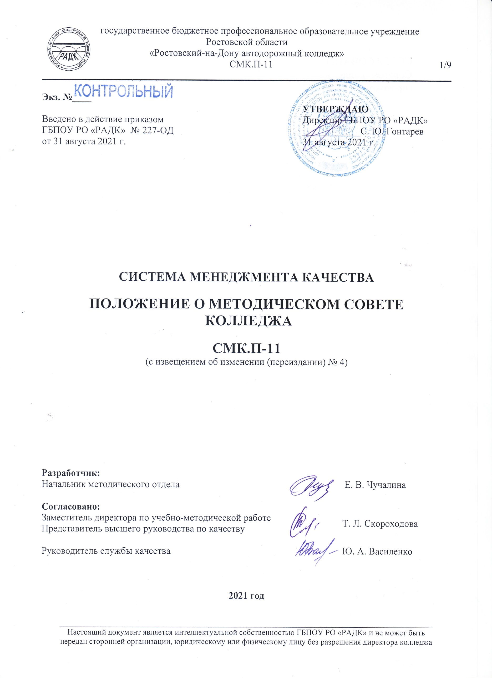
Экз. № Контрольный
 |  | УТВЕРЖДАЮ
Введено в действие приказом | СМК | Директор ГБПОУ РО «РАДК»
ГБПОУ РО «РАДК» № 227-ОД |  | ____________С. Ю. Гонтарев
от 31 августа 2021 г. |  | 31 августа 2021 г.

СИСТЕМА МЕНЕДЖМЕНТА КАЧЕСТВА

ПОЛОЖЕНИЕ О МЕТОДИЧЕСКОМ СОВЕТЕ
КОЛЛЕДЖА

СМК.П-11
(с извещением об изменении (переиздании) № 4)

Разработчик:
Начальник методического отдела | Е. В. Чучалина

Согласовано:
Заместитель директора по учебно-методической работе | Т. Л. Скороходова
Представитель высшего руководства по качеству

Руководитель службы качества | Ю. А. Василенко

2021 год

СОДЕРЖАНИЕ

1. ОБЛАСТЬ ПРИМЕНЕНИЯ 3
2. НОРМАТИВНЫЕ ССЫЛКИ 4
3. ТЕРМИНЫ, ОПРЕДЕЛЕНИЯ, ОБОЗНАЧЕНИЯ И СОКРАЩЕНИЯ 4
4. ОБЩИЕ ПОЛОЖЕНИЯ О МЕТОДИЧЕСКОМ СОВЕТЕ КОЛЛЕДЖА 5
5. ПОЛНОМОЧИЯ МЕТОДИЧЕСКОГО СОВЕТА КОЛЛЕДЖА 5
6. ФОРМИРОВАНИЕ И ОРГАНИЗАЦИЯ РАБОТЫ МЕТОДИЧЕСКОГО СОВЕТА 6
7. ПРАВА И ОТВЕТСТВЕННОСТЬ ЧЛЕНОВ МЕТОДИЧЕСКОГО СОВЕТА 7
ЛИСТ РЕГИСТРАЦИИ ИЗМЕНЕНИЙ 8
ЛИСТ ОЗНАКОМЛЕНИЯ 9

1. ОБЛАСТЬ ПРИМЕНЕНИЯ

1.1 Настоящее положение определяет основные задачи и функции, порядок формирования и организации работы Методического Совета колледжа.
1.2 Положение разработано в соответствии с:
- Федеральным законом от 29.12.2012 № 273-ФЗ «Об образовании в Российской Федерации»;
- Федеральным Законом от 31.07.2020 № 304-ФЗ «О внесении изменений в Федеральный закон «Об образовании в Российской Федерации» по вопросам воспитания обучающихся»;
- «Порядком организации и осуществления образовательной деятельности по образовательным программам среднего профессионального образования», утвержденным приказом Минобрнауки России от 14.06.2013 № 464;
- Федеральным государственным образовательным стандартом среднего общего образования, утвержденным приказом Минобрнауки РФ от 17.05.2012 № 413;
- Федеральными государственными образовательными стандартами среднего профессионального образования по специальностям;
- Рекомендациями по организации получения среднего общего образования в пределах освоения образовательных программ среднего профессионального образования на базе основного общего образования с учетом и требованиями федеральных государственных образовательных стандартов и получаемой профессии или специальности среднего профессионального образования (Письмо Минобрнауки РФ от 17 марта 2015 г. №06-259);
- Методическими рекомендациями по организации учебного процесса по очно-заочной и заочной формам обучения в образовательных организациях, реализующих основные профессиональные образовательные программы среднего профессионального образования, утвержденными Министерством образования и науки РФ от 20 июля 2015 г. № 06-846;
- Приказом Министерства образования и науки Российской Федерации от 23.08.2017 № 816 «Об утверждении порядка применения организациями, осуществляющими образовательную деятельность, электронного обучения, дистанционных образовательных технологий при реализации образовательных программ»;
- Распоряжением Министерства просвещения РФ от 01.04.2019 № Р-42 «Об утверждении методических рекомендаций о проведении аттестации с использованием механизма демонстрационного экзамена»;
- Приказом Министерства науки и высшего образования Российской Федерации и Министерства просвещения Российской Федерации от 5 августа 2020 г. № 885/390 «О практической подготовке обучающихся»;
- Распоряжением Министерства просвещения РФ от 30 апреля 2021 г. №Р-98 «Об утверждении Концепции преподавания общеобразовательных дисциплин с учетом профессиональной направленности программ среднего профессионального образования, реализуемых на базе основного общего образования»;
- Методическими рекомендациями по реализации среднего общего образования в пределах освоения образовательной программы среднего профессионального образования на базе основного общего образования (утв. Министерством просвещения РФ 14.04.2021);
- Уставом колледжа,
по форме, регламентированной документированной процедурой системы менеджмента качества ДП-01 Управление документацией.
1.3 Положение рассматривается Советом колледжа и утверждается директором колледжа.
1.4 Положение подлежит исполнению всеми руководящими и педагогическими работниками колледжа.

2. НОРМАТИВНЫЕ ССЫЛКИ

2.1 В настоящем положении использованы ссылки на следующие документы:
- Федеральный закон от 29.12.2012 № 273-ФЗ «Об образовании в Российской Федерации»;
- Федеральный Закон от 31.07.2020 № 304-ФЗ «О внесении изменений в Федеральный закон «Об образовании в Российской Федерации» по вопросам воспитания обучающихся»;
- «Порядок организации и осуществления образовательной деятельности по образовательным программам среднего профессионального образования», утвержденный приказом Минобрнауки России от 14.06.2013 № 464;
- Федеральный государственный образовательный стандарт среднего общего образования, утвержденный приказом Минобрнауки РФ от 17.05.2012 № 413;
- Федеральный государственный образовательный стандарт среднего профессионального образования по специальностям;
- Рекомендации по организации получения среднего общего образования в пределах освоения образовательных программ среднего профессионального образования на базе основного общего образования с учетом и требованиями федеральных государственных образовательных стандартов и получаемой профессии или специальности среднего профессионального образования (Письмо Минобрнауки РФ от 17 марта 2015 г. №06-259);
- Методические рекомендации по организации учебного процесса по очно-заочной и заочной формам обучения в образовательных организациях, реализующих основные профессиональные образовательные программы среднего профессионального образования, утвержденные Министерством образования и науки РФ от 20 июля 2015 г. № 06-846;
- Приказ Министерства образования и науки Российской Федерации от 23.08.2017 № 816 «Об утверждении порядка применения организациями, осуществляющими образовательную деятельность, электронного обучения, дистанционных образовательных технологий при реализации образовательных программ»;
- Распоряжение Министерства просвещения РФ от 01.04.2019 № Р-42 «Об утверждении методических рекомендаций о проведении аттестации с использованием механизма демонстрационного экзамена»;
- Приказ Министерства науки и высшего образования Российской Федерации и Министерства просвещения Российской Федерации от 5 августа 2020 г. № 885/390 «О практической подготовке обучающихся»;
- Распоряжение Министерства просвещения РФ от 30 апреля 2021 г. №Р-98 «Об утверждении Концепции преподавания общеобразовательных дисциплин с учетом профессиональной направленности программ среднего профессионального образования, реализуемых на базе основного общего образования»;
- Методические рекомендации по реализации среднего общего образования в пределах освоения образовательной программы среднего профессионального образования на базе основного общего образования (утв. Министерством просвещения РФ 14.04.2021);
- Устав колледжа;
- ДП-01 Система менеджмента качества. Управление документацией;
- СМК.И-03 Инструкция по делопроизводству.

3. ТЕРМИНЫ, ОПРЕДЕЛЕНИЯ, ОБОЗНАЧЕНИЯ И СОКРАЩЕНИЯ

3.1 Термины и определения
В тексте настоящего положения используются общепринятые понятия согласно Федеральному закону от 29.12.2012 №273-ФЗ «Об образовании в Российской Федерации».
3.2 Обозначения и сокращения
- ГБПОУ РО «РАДК», колледж – государственное бюджетное профессиональное образовательное учреждение Ростовской области «Ростовский-на-Дону автодорожный колледж»;
- СМК – система менеджмента качества

4. ОБЩИЕ ПОЛОЖЕНИЯ О МЕТОДИЧЕСКОМ СОВЕТЕ КОЛЛЕДЖА

4.1 Для обеспечения коллегиальности в решении вопросов учебно-методической и воспитательной работы, физического воспитания обучающихся в колледже создается Методический Совет.
4.2 Методический Совет колледжа осуществляет свою деятельность в соответствии с нормативными правовыми актами Российской Федерации, Правительства Ростовской области, Уставом колледжа, приказами и распоряжениями директора колледжа, локальными нормативными актами колледжа, решениями Педагогического Совета.
4.3 Методический Совет колледжа строит свою деятельность на принципах равноправия, коллегиальности и гласности.
4.4 Методический Совет колледжа взаимодействует со всеми структурными подразделениями колледжа, предметными комиссиями, другими коллегиальными органами управления (Советом колледжа, Педагогическим Советом колледжа, Попечительским Советом колледжа), студенческим советом.

5. ПОЛНОМОЧИЯ МЕТОДИЧЕСКОГО СОВЕТА КОЛЛЕДЖА

5.1 К полномочиям Методического Совета колледжа относятся:
- вопросы содержания и качества образовательных услуг, в том числе платных;
- рассмотрение образовательных программ среднего профессионального образования (учебных планов, календарных учебных графиков, рабочих программ учебных предметов, курсов, дисциплин (модулей), иных компонентов, оценочных и методических материалов, а также в виде рабочей программы воспитания, календарного плана воспитательной работы, форм аттестации), а также изменений и дополнений к ним;
- утверждение перечня учебных предметов, дисциплин, междисциплинарных курсов и учебных практик, подлежащих делению на подгруппы;
- вопросы разработки, апробации, экспертизы и применения педагогическими работниками новых педагогических и воспитательных технологий, методик и средств профессионального отбора и ориентации, новых форм и методических материалов, пособий, средств обучения и контроля, новых форм и методов теоретического и практического обучения, практической подготовки, учебной и производственной практики обучающихся;
- контроль и координация работы цикловых комиссий, методических объединений, учебных кабинетов, мастерских;
- участие в разработке планов повышения профессиональной квалификации, стажировки и переподготовки педагогических работников с учетом новых тенденций развития образования;
- подготовка и проведение научных конференций, смотров и конкурсов профессионального мастерства, содействие педагогическим работникам колледжа в подготовке к участию в конференциях, смотрах и профессиональных конкурсах;
- подготовка предложений по развитию материально-технического и научно-информационного обеспечения образовательной деятельности;
- организация проведения студенческих предметных олимпиад и профессиональных конкурсов;
- рассмотрение вопросов организационно-методического сопровождения профориентационной работы;
- рассмотрение требований со стороны системы менеджмента качества; заслушивание информации о результатах внутреннего аудита СМК;
- участие в формировании механизмов оценки эффективности образовательной деятельности педагогических работников;
- организационно-методическое участие в улучшении структуры и содержания единого научно-методического информационного пространства, функционирующего на основе административно-методического Intranet-портала и официального web-сайта колледжа в сети Интернет.

6. ФОРМИРОВАНИЕ И ОРГАНИЗАЦИЯ РАБОТЫ МЕТОДИЧЕСКОГО СОВЕТА

6.1 Состав Методического Совета ежегодно утверждается приказом директора колледжа.
6.2 Председателем Методического Совета является заместитель директора по учебно-методической работе.
6.2.1 Председатель Методического Совета:
­ разрабатывает планы работы Методического Совета и организует их исполнение;
­ созывает и проводит заседания Методического Совета;
­ организует разработку проектов решений по повестке дня;
­ вносит предложения по формированию и изменению состава Методического Совета, его комиссий и рабочих групп, распределяет обязанности между членами;
- организует контроль исполнения принятых решений.
6.3 Методический Совет избирает из своего состава секретаря, ведущего все его дела. Срок полномочий Методического совета – 1 год.
6.3.1 Секретарь Методического Совета:
- своевременно информирует членов Методического Совета о сроках и повестке дня заседания;
- оформляет протоколы заседаний.
6.4 Заседания Методического Совета проводятся ежемесячно, в соответствии с планом его работы.
6.5 Заседания Методического Совета могут проводиться расширенным составом в тех случаях, когда в рассмотрении выносимых на них вопросов должны участвовать все преподаватели колледжа.
6.6 Методический Совет вправе принимать решения при участии не менее двух третей его членов. При равном количестве голосов решающим является голос председателя Методического Совета. Решения Методического Совета принимаются простым большинством голосов и доводятся до сведения всех заинтересованных лиц.
6.7 Заседания Методического Совета оформляются протоколами. Протоколы подписываются председателем и секретарем.
В каждом протоколе указывается его номер, дата заседания, количество присутствующих, повестка дня, краткая, но ясная и исчерпывающая запись выступлений и принятых решений по обсуждаемому вопросу с указанием сроков исполнения и исполнителей. Нумерация протоколов ведется от начала учебного года.
6.8 Планы работы и протоколы заседаний Методических Советов хранятся в методическом кабинете колледжа течение 5 лет.

7. ПРАВА И ОТВЕТСТВЕННОСТЬ ЧЛЕНОВ МЕТОДИЧЕСКОГО СОВЕТА

7.1 Члены Методического Совета обязаны посещать заседания, принимать активное участие в его работе, своевременно и точно выполнять возлагаемые на них поручения.
7.2 Методический Совет имеет право:
- формировать составы комиссий и рабочих групп из числа педагогических работников колледжа для решения актуальных вопросов совершенствования образовательного процесса;
- инициировать выдвижение кандидатур педагогических работников на представление руководству к различным формам поощрения.
7.3 Методический Совет несет ответственность за соответствие принятых решений законодательству Российской Федерации, нормативным правовым актам Правительства Ростовской области, политике и целям в области качества.

ЛИСТ РЕГИСТРАЦИИ ИЗМЕНЕНИЙ

№№  пп | Количе-ство изменен-ных  листов | Количе-ство заменен-ных  листов | Количе-ство новых  листов | Количество аннулирован-ных листов | Номер  документа | Подпись | Дата  утверждения извещения об изменении | Дата  введения  измене-ния
1. | 9 | 9 | нет | нет | Извещение об изменении (переиздании) № 1 | СМК | 30.08.2013 | 30.08.2013
2. | 8 | 8 | нет | 1 | Извещение об изменении (переиздании) № 2 | СМК | 15.04.2015 | 15.04.2015
3. | 8 | 8 | нет | нет | Извещение об изменении (переиздании) № 3 | СМК | 21.01.2019 | 21.01.2019
4. | 8 | 8 | 1 | нет | Извещение об изменении (переиздании) № 4 | СМК | 31.08.2021 | 31.08.2021

ЛИСТ ОЗНАКОМЛЕНИЯ

№№  п/п | Наименование должности | Фамилия И.О. | Дата | Подпись

